**דו"ח מכין – עיבוד אותות דיבור, חלק א'**

עודד שלזינגר, 311356943

ניתאי ויגדרהאוס, 311154942

**שאלה 1:**

סעיף א':

הגרף המתקבל במטלב המייצג את ספקטרום האות הוא:

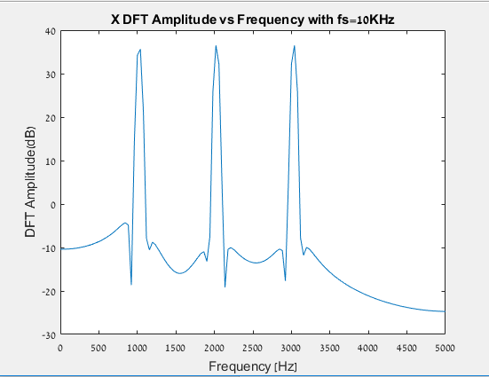

ניתן לראות שהתקבלו שיאים בסביבות התדרים של הסינוסים המרכיבים את האות. רוחב האונה סביב הפיק מושפע מחלון hamming, וכן אונות הצד של החלון משפיעות על שיאים נמוכים יותר לידם. כמו כן, מאחר ותדר הדגימה גדול מתדר נייקוויסט, ניתן לראות כי אנו מקבלים שחזור אידיאלי של תדרי האות.

סעיף ב':

הגרף המתקבל כעת הוא:

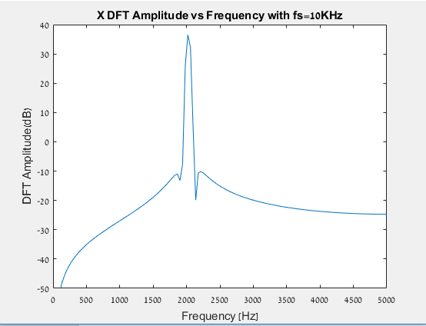

ניתן לראות כי כעת אנו לא מקבלים ספקטרום המייצג את תדרי האות, שכן תדר הדגימה קטן מכפליים התדר המקסימאלי, ולכן אנו מקבלים התחזות. עבור הרפליקה הראשונה המוזזת ימינה, נקבל כי השיא עבור התדר (-1KHz) מבטל את זה של 9KHz (עבור תדרים בתחום [-fs/2 0] נקבל עוצמות שליליות, כיוון שמדובר בסינוס), וזה של (-9KHz) מבטל את זה של 1KHz, ונותרנו עם שיא רק בתדר 2KHz.

**שאלה 2:**

סעיף א':

נשתמש בנוסחת הסכום של פואסון, לפיה:

כאשר נשתמש בכך ש:

ולכן:

נפעיל התמרת פורייה על שני האגפים ונקבל כי:

סעיף ב':

לאחר שנעביר את רכבת ההלמים במסנן, נקבל תגובת קונבולוציה בין המסנן לבין רכבת ההלמים בזמן, המהווה בתדר מכפלה בין רכבת ההלמים בתדר לתגובת התדר של המסנן.

נקבל רכבת הלמים בתדר במרווח אשר העוצמה של כל דלתא בתדר היא כשל עוצמת אות תגובת התדר של המסנן מוכפלת ב-. להלן הגרף כך שציר ה-y מחולק בפקטור :

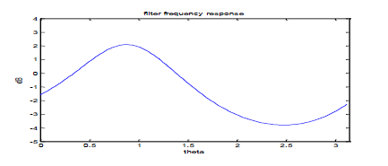

**שאלה 3:**

סעיף א':

עבור מסנן FIR נקבל את הביטוי:

ובתחום התדר:

זהו מסנן סיבתי התלוי בכניסות עבר.

סעיף ב':

עבור מסנן IIR נקבל את הביטוי:

כאשר מייצגת קטבים.

במישור התדר נקבל:

סעיף ג':

1. הפונקציה freqz מחזירה את שרטוט תגובת התדר בהתאם למקדמי פונקציית התמסורת של המסנן.
2. a ו-b הם פרמטרים המייצגים את וקטור מקדמי הפולינום של הפילטר במכנה ובמונה בהתאמה.
3. קטבים מגבירים את התדר ואילו אפסים מנחיתים איתו. אם הקוטב והאפס באותו תדר, הם מבטלים אחד את השני.

לדוגמא, ניתן לראות בגרף הבא:

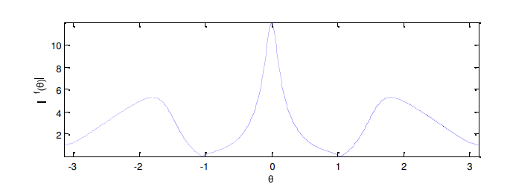

קיום של קטבים בזוויות 0, 2 ו-(2-) (רדיאן), וקיום של אפסים בזוויות (1-) ו-1 (רדיאן).

**שאלה 4:**

מתקיים:

כמו כן, מתקיים: , וסך הכל המכפלה של שני האיברים בביטוי הנ"ל אינה מתאפסת עבור החיתוך של האינדקסים (עבור האיבר ) ו- *(עבור האיבר ), כלומר עבור .*

*נגדיר (עבור הזזת אינדקסים בהמשך) m=n-kלכן:*

***שאלה 5:***

*סעיף א':*

*עבור k=0 נקבל את האות מוכפל בעצמו, ולמעשה זהו הביטוי לאנרגיה של האות. אנו מקבלים מקסימום עבור ערך זה מכיוון שפונקציית האוטוקורלציה מודדת את הדמיון בין האות לבין האות המוזז ב-k. מאחר וכאן האות אינו מוזז (k=0), נקבל כי הדימיון הוא למעשה זהות, ולכן נקבל מקסימום.*

*סעיף ב':*

*אם נכפיל את האות, המחזורי ב-P, בהזזה של האות במחזור שהוא כפולה של P, הרי שגם כאן, בדומה למקרה בסעיף א' עבור k=0, נקבל זהות בין האות המקורי לאות המוזז (התלכדות), ופונקציית האוטוקורלציה תקבל מקסימום בנקודות אלה.*

***שאלה 6:***

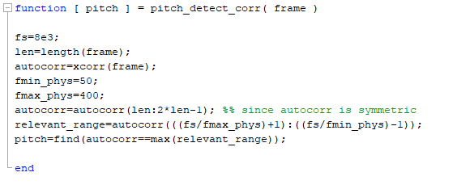

***שאלה 7:***

*סעיף א':*

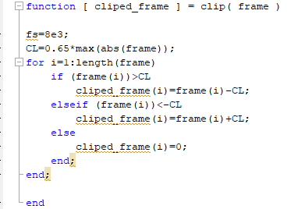

*סעיף ב':*

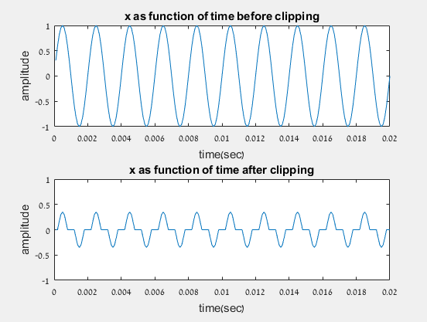

***שאלה 8:***

*גרף המתאר את המסנן שקיבלנו באמצעות שימוש בפונקציה fdatool:*

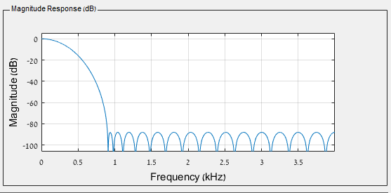

*ניתן לראות כי עבור תדר 0.9KHz ומה שעליו הניחות הוא מתחת ל-(-80dB), כך שאנו עומדים בדרישות. הגדרנו בכלי שיהיו 30 מקדמים למסנן, והשתמשנו במסנן FIR מסוג equiripple.*

*אלו המקדמים שקיבלנו עבורו:*

*Columns 1 through 12*

*0.0001 0.0005 0.0013 0.0027 0.0052 0.0090 0.0143 0.0212 0.0296 0.0393 0.0496 0.0598*

*Columns 13 through 24*

*0.0689 0.0763 0.0810 0.0826 0.0810 0.0763 0.0689 0.0598 0.0496 0.0393 0.0296 0.0212*

*Columns 25 through 31*

*0.0143 0.0090 0.0052 0.0027 0.0013 0.0005 0.0001*

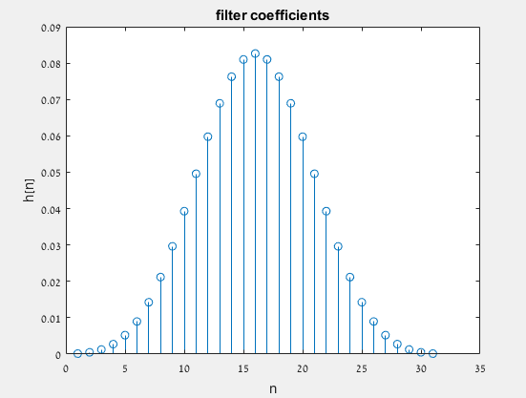

***שאלה 9:***

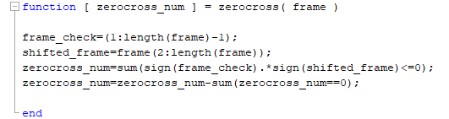

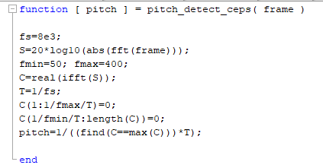***שאלה 10:***